Odstranění benigních lézí
veruky, keratózy, fibromy, hemangiomy, névy

s přístrojem JETT PLASMA LIFT MEDICAL

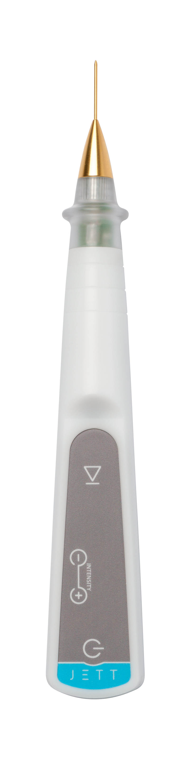

Verze
Léze 2019/01 CZ

U výše uvedených diagnóz je nutné před jejich odstraněním vždy vyhodnotit, zda se nejedná o maligní nebo premaligní projev. Důležité je zaměřit se na diferenciální diagnostiku basaliomu, spinocelulárního karcinomu a melanomu.

POSTUP PŘED OŠETŘENÍM

- Informace o kontraindikacích
- Před zákrokem je nezbytné se informovat o případných kontraindikacích, které by ošetření vylučovaly (kardiostimulátor, holterovský měřič, jiný implantovaný elektrický přístroj, epilepsie, těhotenství, přítomnost kovových náhrad v místě ošetření)

- Vyšetření léze
- Zhodnotíme charakter afekce
- Zkontrolujeme stav kůže
- Mezi indikované stavy poté zařadíme pacienty s benigními lézemi, které nemají tendenci malignizovat
- V případě, že nelze s přesností určit benignitu léze, doporučujeme před ošetřením biopsii

- Dezinfekce a aplikace lokální anestezie
- Odstraněníme make-up
- Provedeme řádnou dezinfekci kůže (vzhledem k tomu, že přístroj JETT PLASMA LIFT MEDICAL pracuje s elektrickou energií, doporučujeme bezalkoholový dezinfekční přípravek)
- Aplikace anestezie:
    - V případě malých lézí aplikujeme anestezii ve formě znecitlivujícího krému s minimálním obsahem 5% Lidocainu nebo Tetracainu (např.: Emla krém nebo Lidocain emulgel)
    - Pro účinek krému vyčkáme minimálně 20 minut
    - Vhodné je užití okluze pro urychlení působení anestezie (na nanesený krém přiložíme neprodyšný kryt- igelit)
    - V případě lézí větších přistupujeme k aplikaci lokální anestezie injekční formou (Supracain 4%, Mesocain 1%, Lidocain apod.)

POSTUP OŠETŘENÍ

- Nastavení zařízení JETT PLASMA LIFT MEDICAL
- K ošetření zvolíme zlatou hlavici, kterou nasadíme na zařízení
- Zapojíme přístroj do zásuvky, následně se na displeji rosvítí nápis “TAPE”
- Připojíme modrý kabel na elektrodu, kterou poté nalepíme pacientovi na kůži – vhodná je zadní strana paže, kde je případná iritace díky tlustší kůži mnohem menší
- Dle bezpečnostních pravidel, připojíme až nyní modrý kabel do přístroje a vyhneme se kontaktu nasazené hlavice s tělem pacienta a s nechráněnými částmi našeho těla
- Po zapojení obou kabelů a nalepení elektrody se na displeji rozsvítí znak “-0-“

- Příprava pacienta
- Zkontrolujeme pozici části těla s lézí a osvětlení, které by mělo být co nejkomfortnější pro pacienta i pro lékaře
- Opět vydezinfikujeme kůži bezalkoholovou dezinfekcí
- Před začátkem ošetření počkáme zhruba 1 minutu, než dojde k odpaření dezinfekce

- Ošetření
- Nasadíme si sterilní rukavice
- Na zařízení nastavíme stupeň 7–8 (volba stupně závisí na našem subjektivním zvážení, pro lepší výsledky volíme stupeň 8, v případě senzitivního pacienta stupeň 7)
- Hrotem hlavice se přiblížíme ke kůži pacienta a jakmile se ocitneme 4 mm nad povrchem kůže, dojde k výboji
- Pokud vrchol hlavice zůstane ve správné výšce nad kůži, plazmový výboj bude kontinuální
- Odstranění provádíme tak, že postupně odpařujeme afekci po vrstvách, které karbonizují (černají)
- Toho dosáhneme tzv. SCANNING technikou – ta spočívá v tom, že výbojem přejíždíme po ošetřované oblasti a prohříváme tím kůži
- Zkarbonizovanou vrstvu vždy setřeme buničinou s fyziologickým nebo dezinfekčním roztokem (bez obsahu lihu!!!)
- Takto postupujeme po vrstvách až k rovině kůže
- Nikdy pod rovinu kůže, došlo by ke vzniku drobné jizvy
- Vždy musíme počítat s deformací kůže způsobenou lokální anestezií a edémem ze zahřátí kůže v místě aplikace
- Odpojíme modrý kabel od přístroje a elektrodu odlepíme z pacientova těla

POZÁKROKOVÁ LÉČBA
- Po zákroku kůži vyčistíme dezinfekcí a event. kryjeme náplastí (náplast se ponechává maximálně do večera), v žádném případě neaplikujeme běžnou korektivní kosmetiku
- Kůže se může umýt již večer po odstranění
- Ošetřená místa dezinfikujeme dvakrát denně po dobu 2-3 dní po zákroku
- Na kůži je také vhodné po dezinfekci a dalších 5-7 dní nanášet dvakrát denně speciální regenerační gel s obsahem kyseliny hyaluronové
- Po zaschnutí regeneračního gelu (cca 10 min) je možné na kůži nanést korektivní kosmetiku (make-up)
- Kůži chráníme před slunečním zářením používáním SPF 50+ krémů a nošením slunečních brýlí a pokrývky hlavy minimálně 7-10 dní po zákroku
- Po druhém týdnu doporučujeme kontrolu u lékaře

VÝSLEDKY

Vzhled kůže po ošetření:

2 – 3 dny po ošetření | Stroupky (zřídka erytém, edém)
4 dny po ošetření | Stroupky se začínají loupat (bez erytému, bez edému)
5 – 8 dní po ošetření | Kůže je již bez stroupků, bez barevných změn, v této fázi už je možné aplikovat make-up, viditelná je rejuvenace  Pro zhojení doporučujeme nanášet dvakrát denně po dobu 14 dní sérum LiftVital

Pokud je ošetření provedeno správně dle instrukcí, léze by měla být odstraněna ihned. Případně může na kůži zůstat zkarbonizovaná vrstva – stroupek, který se během několika dní odloučí.
Hojení probíhá zpravidla týden, výjimečně déle. Pokud byla odstraněná léze větších rozměrů, hojení může být prodlouženo až na 14 dní.

PRO VÍCE INFORMACÍ A SHLÉDNUTÍ NÁZORNÝCH VIDEÍ NAVŠTIVTE, PROSÍM, NÁŠ YOUTUBE KANÁL

 | www.youtube.com/jettplasmadevices

FOTOGRAFIE PŘED A PO OŠETŘENÍ

Následující pacienti byli ošetřeni přístrojem JETT PLASMA LIFT MEDICAL a postupně byla dokumentována změna vzhledu kůže.

Před ošetřením Týden po ošetření
